Ime i prezime:
Razred:
Datum

RAST, RAZVOJ I RAZMNOŽAVANJE
Ponavljanje gradiva
Izvor sadržaja – udžbenik

Pročitaj tekst u udžbeniku od 63. do 71. stranice i odgovori na pitanja.
1. Na crtežu označi i imenuj glavne dijelove cvijeta.

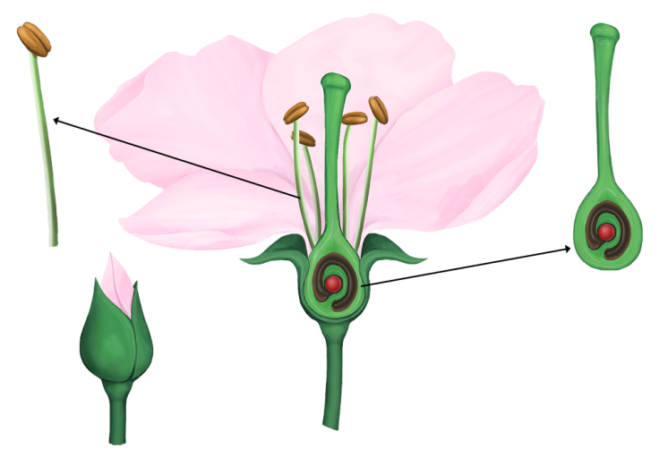

2. Nacrtaj prerez jednog ploda po izboru, imenuj taj plod i označi njegove dijelove.

Vrsta ploda. ____________________________________
a) Iz kojeg se dijela cvijeta razvija usplođe? ___________________________________________________________________
b) Čemu služe plodovi? ___________________________________________________________________
c) Na koje se načine mogu rasprostranjivati plodovi? ___________________________________________________________________
___________________________________________________________________
3. Opiši razvojni proces biljke od procesa klijanja sjemenke do razvoja biljke s cvijetom.
____________________________________________________________________________________________________________________________________________________________________________________________________________________________________________________________________________
4. Na koje se načine biljka razmnožava vegetativno?
______________________________________________________________________________________________________________________________________
5. Usporedi raznolikost potomaka nastalih spolnim i vegetativnim razmnožavanjem.
______________________________________________________________________________________________________________________________________

Izvor sadržaja – radna bilježnica
Riješi u radnoj bilježnici zadatke koje nisi riješio/la od 48. do 52. stranice.
Izvor sadržaja – dodatni digitalni sadržaj

Riješi kviz Uloge biljnih organa.

Riješi kviz Kako se biljke razmnožavaju.

Riješi kviz Vrste cvatova.

Riješi kviz Dijelovi ploda.

Riješi kviz Dijelovi sjemenke.

Riješi kviz Mesnato ili suho usplođe.

PROCIJENI SVOJE ZNANJE
ZNAM | NE ZNAM

